Задания логопеда
Тема «Насекомые»
- Составляйте рассказ по картинке «На лугу»

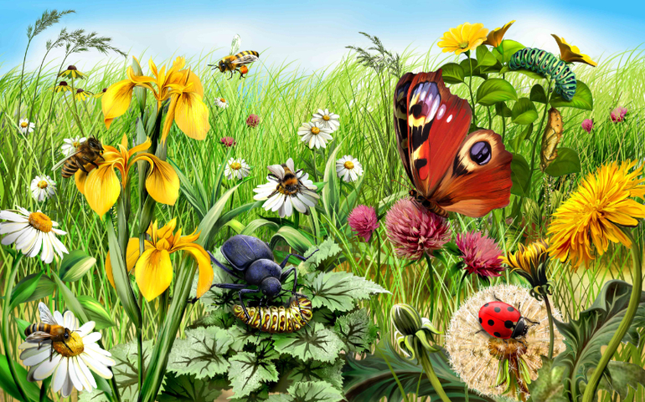

- Учите отгадывать загадки:

- И под тяжелой ношей
Спешит на помощь друг.
Тут народ хороший,
В беде не бросят вдруг.
Без работы — хоть убей! —
Жить не может ... (Муравей.)
- Шевелились у цветка
Все четыре лепестка,
Я сорвать его хотел,
Он вспорхнул и улетел. (Бабочка.) (Е. Серова)
- Иглы взял у кузнеца,
Цвет — у огурца,
Крылья — у морошки,
Ножки — у блошки. (Кузнечик.)
- Шесть ног без копыт
Летит — жужжит,
- Что за девчонка:
В поясе тонка,
Огромные очи.
Летит — стрекочет. (Стрекоза.)
- Домовитая хозяйка
Пролетает над лужайкой.
Похлопочет над цветком —
Он поделится медком. (Пчела.)
- Не зверь, не птица,
Носок, как спица,
Летит — кричит,
Сядет — молчит. (Комар.)
- Целый день летает,
Вам надоедает,
Ночь настанет,
Тогда перестанет. (Муха.)

Упадет — землю роет. (Жук.)

- Составляйте рассказ о насекомых по образцу:
— Муха — это очень вредное насекомое, потому что на своих лапках она переносит болезни. Сядет муха на хлеб и оставит там микробы. Вот почему всегда надо закрывать пищу от мух, мыть стол, тарелки, руки. Мухи бывают разные: большие и маленькие; в Африке есть ядовитая муха Це-це. С мухами надо бороться чистотой и аккуратностью. Тогда не страшны будут вам никакие болезни.

- Дидактическая игра «Закончи предложение»
Муха разносит ... (болезни).
Пчела собирает... (мед).
Комар кусает ... (человека).
Бабочка летает... (цветком).
Жук грызет ... (кору).
Божья коровка поедает ... (тлю).

- Дидактическая игра «Сосчитай»
Согласовывайте числительные с существительными. Например: Пять (ек, муравьев, жуков)
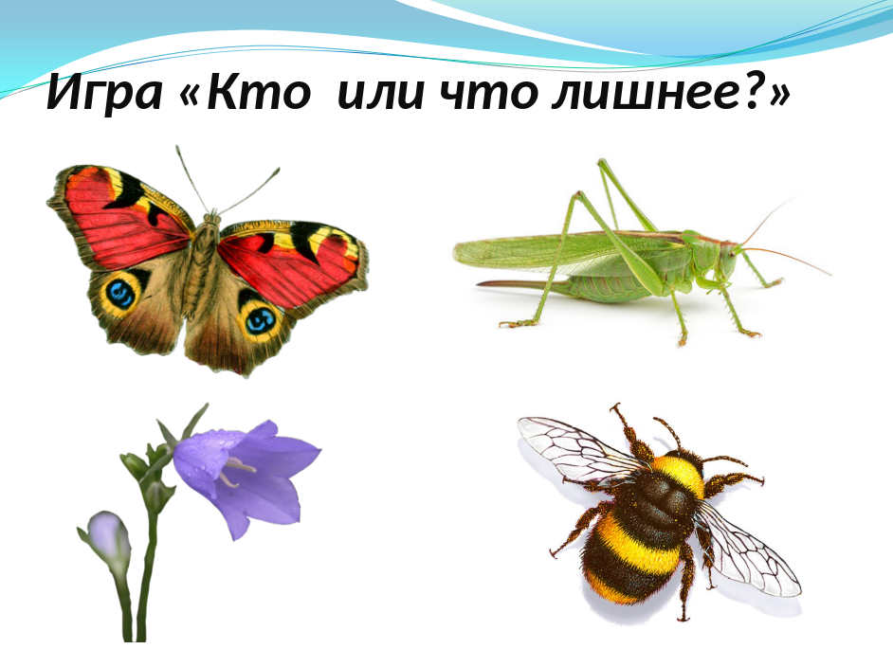
Следите за правильным произношением автоматизируемых звуков!

Успехов!

